浙江大学
物 理 实 验 报 告

实验名称：____________示波器实验_____________
指导教师：______________房若宇_______________
班 级 号：___________________________________

专业：________软件工程_________
班级：________软工2102_________
姓名：_________黄文杰___________
学号：________3210103379________

实验日期:__12__月__20__日 星期_二_下午

预习部分 认真书写
【实验目的】
1.熟悉示波器面板各旋钮的功能，进而掌握示波器的调节和使用方法。
2.学习用示波器观察信号波形,并测量其幅度大小、周期以及相位差。
3.掌握用李萨如图形测量正弦波信号频率的原理和方法。
【实验原理】（电学、光学画出原理图）

1. 示波器的基本结构
示波器的结构如图1所示，由示波管(又称阴极射线管)、放大系统、衰减系统、扫描和同步系统及电源等部分组成。
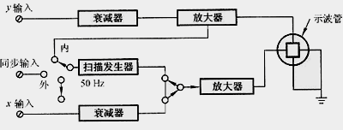
图1 示波器的结构图
为了适应多种量程，对于不同大小的信号，经衰减器分压后，得到大小相同的信号，经过放大器后产生大约20V左右电压送至示波管的偏转板。
示波管是示波器的基本构件，它由电子枪、偏转板和荧光屏三部分组成，被封装在高真空的玻璃管内，结构如图2所示。电子枪是示波管的核心部分，由阴极、栅极和阳极组成。
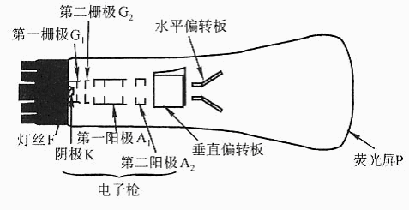
图2 示波管的结构
(1) 阴极――阴极射线源：由灯丝(F)和阴极(K)构成，阴极表面涂有脱出功较低的钡、锶氧化物。灯丝通电后，阴极被加热，大量的电子从阴极表面逸出，在真空中自由运动从而实现电子发射。
(2) 栅极――辉度控制：由第一栅极G1( 又称控制极)和第二栅极G2 (又称加速极)构成。栅极是由一个顶部有小孔的金属圆筒，它的电极低于阴极，具有反推电子作用，只有少量的电子能通过栅极。调节栅极电压可控制通过栅极的电子束强弱，从而实现辉度调节。在G1的控制下，只有少量电子通过栅极，G2与A2相连，所加相位比A1高，G2的正电位对阴极发射的电子奔向荧光屏起加速作用。
(3) 第一阳极――聚焦：第一阳极(A1)程圆柱形(或圆形)，有好几个间壁，第一阳极上加有几百伏的电压，形成一个聚焦的电场。当电子束通过此聚焦电场时，在电场力的作用下，电子汇合于一点，结果在荧光屏上得到一个又小又亮的光电，调节加在上的电压可达到聚焦的目的。
(4) 第二阳极――电子的加速：第二阳极(A2)上加有1000V以上的电压。聚焦后的电子经过这个高电压场的加速获得足够的能量，使其成为一束高速的电子流。这些能量很大的电子打在荧光屏上可引起荧光物质发光。能量越大就越亮，但不能太大，否则将因发光强度过大导致烧坏荧光屏。一般来说，A2上的电压在1500V左右即可。
(5) 偏转板：由两对相互垂直的金属板构成，在两对金属板上分别加以直流电压以控制电子束的位置。适当调节这个电压可以把光点或波形移到荧光屏的中间部位。偏转板除了直流电压外，还有待测物理量的信号电压，在信号电压的作用下，光点将随信号电压变化而变化，形成一个反映信号电压的波形。
(6) 荧光屏：荧光屏(P)上面涂有硅酸锌、钨酸镉、钨酸钙等磷光物质，能在高能电子轰击下发光。辉光的强度取决于电子的能量和数量。在电子射线停止作用前，磷光要经过一段时间才熄灭，这个时间称为余辉时间。余辉使我们能在屏上观察到光电的连续轨迹。
自阴极发射的电子束，经过第一栅极(G1)、第二栅极(G2)、第一阳极(A1)、第二阳极(A2)的加速和聚焦后，形成一个细电子束。垂直偏转板(常称作y轴)及水平偏转板(常称x轴)所形成的二维电场，使电子束发生位移，位移的大小与x、y偏转板上所加的电压有关：
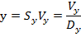  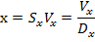 | (1)
式(1)中的和为y轴偏转板的偏转灵敏度和偏转因数，和为x轴偏转板的偏转灵敏度和偏转因数。它们均与偏转板的参数有关，是示波器的主要技术指标之一。

2. 示波器显示波形的原理
由式(1)，y轴或x轴的位移与所加电压有关。如图3所示，在x轴偏转板上加一个随时间t按一定比例增加的电压，光点从A点到B点移动。如果光点到达B点后，降为零(图中坐标轴上的点)，那么光点就返回到A点。若此后再按上述规律变化(与相同)，光点会重新由A移动到B。这样周期性变化( 锯齿波)，并且由于发光物质的特性使光迹有一定的保留时间，于是就得到一条“扫描线”，称为时间基线。
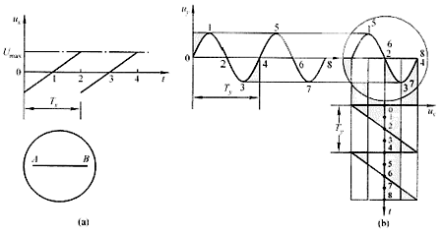
图3 波形显示原理
如果在x轴加有锯齿形扫描电压的同时，在y轴上加一正弦变化的电压[如图(3)b]，则电子束受到水平电场和垂直电场的共同作用而呈现二维图形。为得到可观测的图形，必须使电子束的偏转多次重叠出现，即重复扫描。
很明显，为得到清洗稳定的波形，上述扫描电压的周期(或频率)与被测信号的周期(或)必须满足：
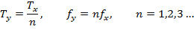 | (2)
以保证轴的起点始终与y轴周期信号固定一点想对应(称“同步”)，波形才稳定，否则波形就不稳定而无法观测。
由于扫描电压发生器的扫描频率不会很稳定，因此为保证式(2)始终成立，示波器需要设置扫描电压同步电路，即触发电路，如图(1)所示。利用它提供一种触发信号来使扫描电压频率与外加信号同步，从而获得稳定的信号图形。图1中设置了三种同步触发方式：外信号触发、被测信号触发(内触发)、50Hz市电触发。
实际使用的示波器由于用途不同，它的示波管及放大电路等也不尽相同。因此示波器有一系列的技术特性指标，如输入阻抗、频带宽度、余辉时间、扫描电压线性度、y轴和x轴范围等。

3. 用x 轴时基测时间参数
在实验中或工程技术上都经常用示波器来测量信号的时间参数，如信号的周期或频率，信号波形的宽度、上升时间或下降时间，信号的占空比(宽度/周期)等。如雷达通过测量发射脉冲与反射(接受)脉冲信号的时间差来实现测距离，其他无线电测距、声纳测潜艇位置等都属于这一原理。
从式(2)触发，设待测信号接y轴输入端，则是待测信号的周期，是x轴扫描信号的周期，N是一个扫描周期内所显示的待测信号的波形周期数。如荧光屏上显示2个信号波形，扫描信号周期是10ms，则待测信号的周期是5ms。
X轴扫描信号的周期实际上是以时基单位(时间/cm)来标示的，一般示波管荧光屏的直径以10cm居多，则式(2)的，由时基乘上10cm，如时基为0.1ms/cm，则扫描信号的周期为1ms。为此在实际测量中，将式(2)改成(3)的形式
= 时基单位×波形厘米数 | (3)
式中的波形厘米数，可以是信号一个周期的读数(可测待测信号的周期)、正脉冲(或负脉冲)的信号宽度的读数或待测信号波形的其他参数。

4. 用李萨如图形测信号的频率
如果将不同的信号分别输入y轴和x轴的输入端，当两个信号的频率满足一定关系时，荧光屏上会显示出李萨如图形。可用测李萨如图形的相位参数或波形的切点数来测量时间参数。
两个互相垂直的振动(有相同的自变量)的合成为李萨如图形。
(1) 频率相同而振幅和相位不同时，两正交正弦电压的合成图形。设此两正弦电压分别为：
(4)
消去自变量t，得到轨迹方程：
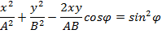 | (5)
这是一个椭圆方程。当两个正交电压的相位差φ取0~2π的不同值时，合成的图形如图4所示。
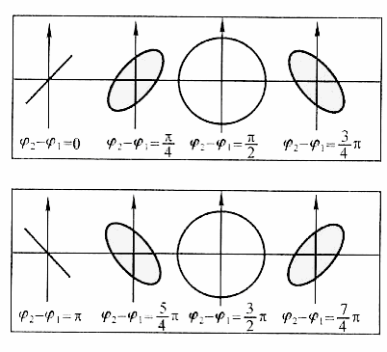
图4 不同φ的李萨如图形
(2) 两正交正弦电压的相位差一定，频率比为一个有理数时，合成的图形为一条稳定的闭合曲线。图5是几种频率比时的图形，频率比与图形的切点数之间有下列关系：
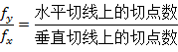 | (6)
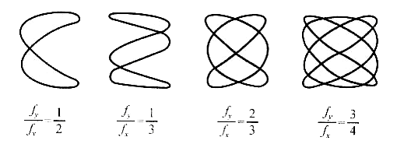
图5 不同频率比的李萨如图形

预习部分 认真书写
【实验内容】（重点说明）

1. 用x轴的时基测信号的时间参数
测量示波器自带方波输出信号的周期(时基分别为0.1 ms/cm，0.2 ms/cm，0.5ms/cm)。哪种时基测出的数据更准确，为什么？
选择信号发生器的对称方波接y输入(幅度和y轴量程任选)，信号频率为200Hz～2kHz(每隔200Hz测一次)，选择示波器合适的时基，测量对应频率的厘米数、周期和频率。以信号发生器的频率为x轴，示波器频率为y轴，作y-x曲线，求出斜率并讨论。
选择信号发生器的非对称方波接Y轴，频率分别为200，500，1 K，2K，5K，10K，20K(Hz)，测量各频率时的周期和正波的宽度。
选择信号发生器的输出为三角波，频率为500Hz、1kHz、1.5kHz，测量各个频率时的上升时间。下降时间和周期。

2. 观察李萨如图形并测频率
用两台信号发生器分别接y轴和x轴，取等于1、1/2、2、2/3、3/4时，测出对应的和，画出有关图形并求出待测信号的频率。
【实验器材及注意事项】
实验器材：
示波器，信号发生器，未知信号源。

注意事项：
(I)调节INTEN和FOCUS使直经小、波形清晰，有助于减少误差
(2)亮度（辉度）不可过高，亮点不可长时间固定在一个位置，以防对荧光屏造成损伤
(3)使用示波器前应先仔细阅读说明书以免损坏仪器

数据结果 不得涂改
【实验数据与结果】
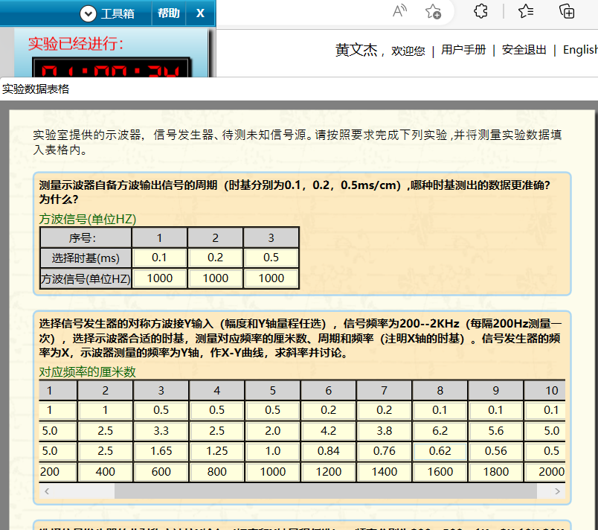

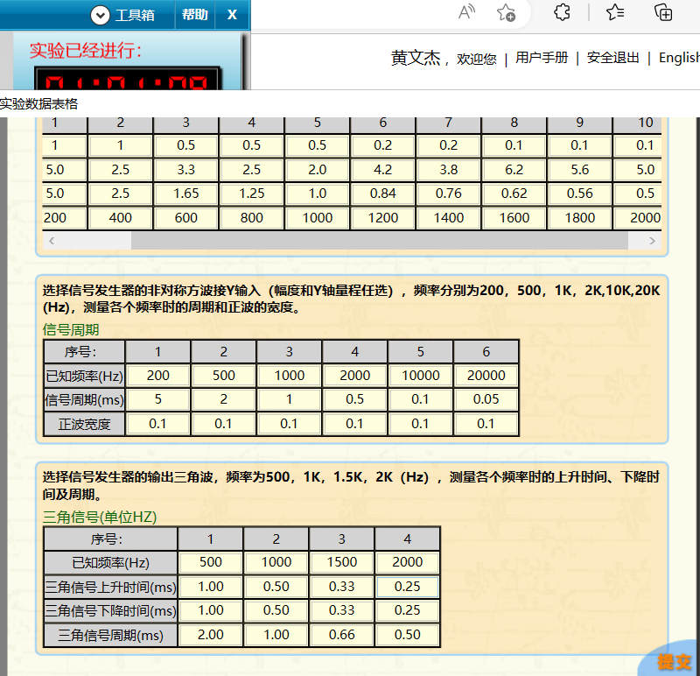
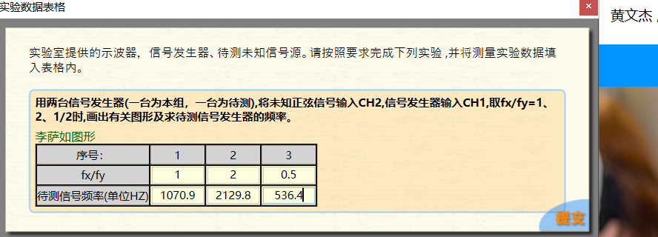
分析合理 善于思考
【误差分析】
- 波形存在宽度，对波形横跨格子数的读数会存在干扰，从而让波形周期的计算产生误差。
- 对格子数的估读会存在主观误差。
- 在获取李萨如图形时，平台上的信号发生器在调节频率的一段区间内李萨如图形都不会改变，从而使待测信号频率的计算产生偏差。
【实验心得及思考题】
思考题：
1．示波器为什么能显示被测信号的波形？
答：因为在示波器在水平偏转板上加入了锯齿波形电压。由于在x轴上的偏转量和U成正比，U在一个周期内又是匀速增大的，所以电子会均匀地打在x轴上，留下荧光，看起来就像是荧光在做匀速直线运动，当锯齿波重复出现时，亮点就不断地在荧光屏上往复，就好像t的时间轴被展开。这时候再在y轴加上想要观测的电压，电压就会被在x轴上展开。
2．在观察李萨如图形时为什么总是不断的来回翻转，翻转快慢
受哪种因素所影响？
答：翻转是由于两个信号的频率并非成严格的整数比，因此导致两信号的相位差不断改变。翻转快慢即相位差改变的快慢，这与两者频率整数倍间的差值|p*fx-g*fy|有关(p、g互质)。
3．切实理解示波器同步的概念，如果发生波形左移或右移时应该
如何调整才能使其稳定下来？
答：同步:保证被测信号与扫描信号的频率成整数比。否则，由于相位不断变化会导致波形的左移或右移。 调整：用TRIG LEVEL调节触发电平幅值,使得每次触发抓取的信号相位相同，从而显示一条稳定的波形。

实验心得：
通过这次实验，我熟悉了示波器面板各旋钮的功能，学会了用示波器观察信号波形,并测量其幅度大小、周期以及频率，同时也掌握用李萨如图形测量正弦波信号频率的原理和方法。

仔细读数 认真记录
【数据记录及草表】
fx/fy=1时的稳定的李萨如图形：
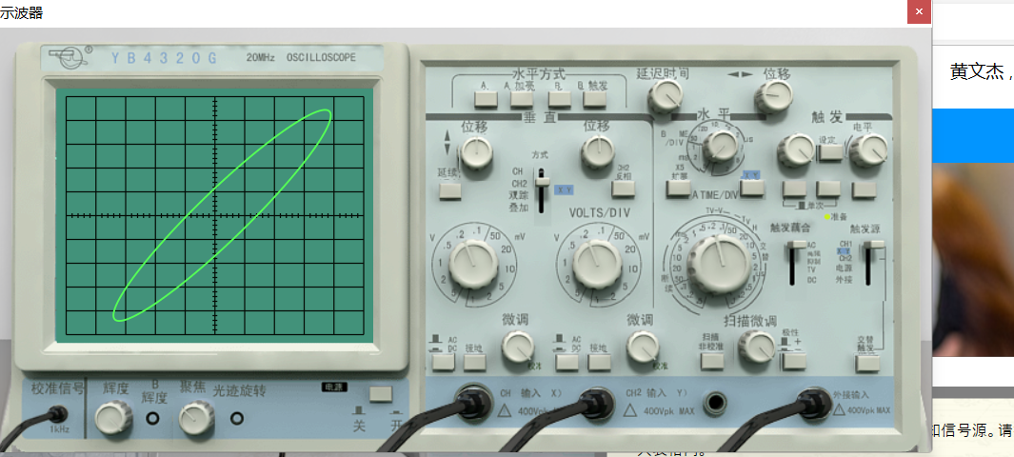
fx/fy=2时的稳定的李萨如图形：
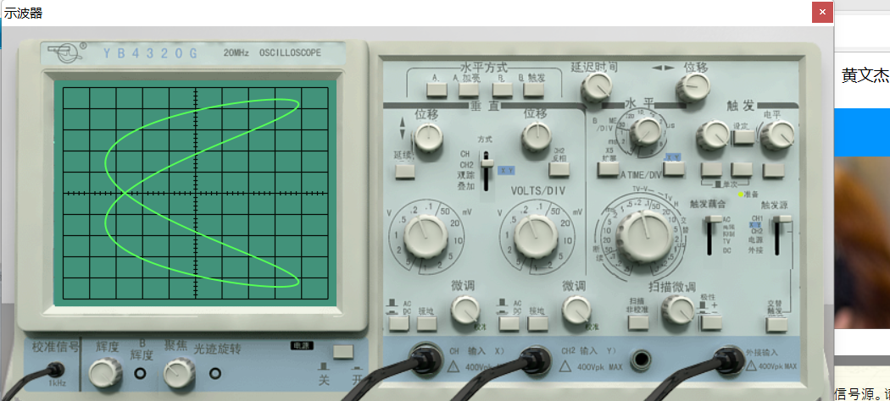
fx/fy= 1/2时的稳定的李萨如图形：
